Муниципальное автономное дошкольное образовательное учреждение детский сад №24 «Колосок» муниципального образования

город-курорт Анапа

(МАДОУ д/c № 24 «Колосок»)

**Проект**

**по изготовлению фотозоны**

**«Новогоднее чудо»**

Воспитатели: Гусева О.Н.

2023 год.

**Актуальность**

В мире много праздников и все они украшают повседневную жизнь. У каждого человека есть свой любимый праздник, значимый для него. Однако существуют общепризнанные даты, волнующий всех. Этим событием является Новый год.

Новый год самый волшебный праздник на свете! С самого детства он остается в наших сердцах. Каждый год мы ожидаем чуда, стремясь наконец-то прикоснуться к волшебству, к волшебному зимнему празднику!

Новый год в детском саду – событие особенное. Малыши еще верят в существование Деда Мороза и сказочных персонажей, ждут подарков и чудес.

Тип проекта: долгосрочный.

Участники:

* воспитатели,
* родители,
* дети.

Цель проекта:

* привлечение родителей к непосредственному участию в педагогическом процессе детского сада;
* развитие творческого потенциала педагогов, родителей и детей по созданию фотозоны в приемной к Новому году.

Задачи:

*Для родителей*:

* повышение компетентности по данной теме, укрепление

детско-родительских отношений в ходе совместной деятельности (изготовление украшений своими руками)

*Для педагогов:*

* организация эффективного сотрудничества с семьями воспитанников;
* обогащение предметно-развивающей среды;
* распространение педагогического опыта;
* построение образовательной деятельности на основе взаимодействия взрослых с детьми, ориентированного на интересы и возможности детей.

*Для детей:*

* развитие любознательности, познавательной мотивации и образовательной активности.

Ожидаемые результаты:

реализация данного проекта сблизит всех участников: воспитателей, родителей, детей; у родителей и детей сформируется праздничное настроение; укрепятся дружественные и доверительные отношения с детьми и семьями воспитанников; у детей сформируется интерес к творческой деятельности; фотографии новогодней тематики на память.

Реализация проекта:

I этап– подготовительный

* Участие детей в развлечении «День рождения Деда Мороза»;
* Сочинение сказки;
* Создание эскиза фотозоны с участием детей (рисунок);
* Подбор материалов для изготовления фотозоны (картон, клей пва, бумага тишью, краски гуашь. соль, штора-дождик для фона, коробка, оберточная бумага, бант для подарка). (помощь родителей)

II этап – основной

* Изготовление фотозоны (сани, елки, подарок) (помощь родителей)
* Посещение детьми готовой фотозоны

III – итоговый этап

* Фотографии на память.

**Подготовительный этап:**

Во время беседы - обсуждения мероприятия по празднованию «Дня рождения Деда Мороза» у детей появилась идея придумать сказку о мальчике, который очень верил в существование Деда Мороза и новогодние чудеса.

***Сказка «Вера в чудеса»***

*Миша всегда верил, что Дед Мороз существует и именно он приносит детям подарки в Новый год. Вот только увидеть его никак не удавалось. В детский сад, конечно, приходил Дед Мороз, но Миша знал, что это воспитатель Татьяна Николаева. А так хотелось увидеть того самого настоящего, который в своих волшебных санях развозит подарки. Миша даже нарисовал рисунок и попросил маму отправить его в письме Деду Морозу. И вот в новогоднюю ночь случилось самое настоящее чудо. Мальчику совсем не спалось. Вдруг волшебный свет из окна осветил комнату. Миша посмотрел в окно и увидел его. Это был самый настоящий Дед Мороз. Именно таким Миша его себе и представлял: в длинной шубе, с бородой и с добрыми глазами. Он помахал Мише рукой и позвал его к себе в сани. Миша с радостью забрался в сани, и они полетели над городом. Он был просто счастлив ведь он не только получил свой подарок, но даже прокатился в волшебных санях.*

Решили не ограничиваться сказкой и создать проект фотозоны. Для создания фотозоны нам необходим был эскиз. Ребята с удовольствием принялись за работу, нарисовали рисунки.

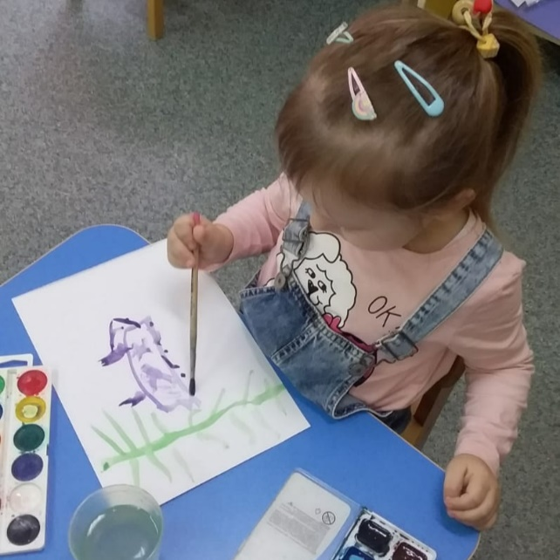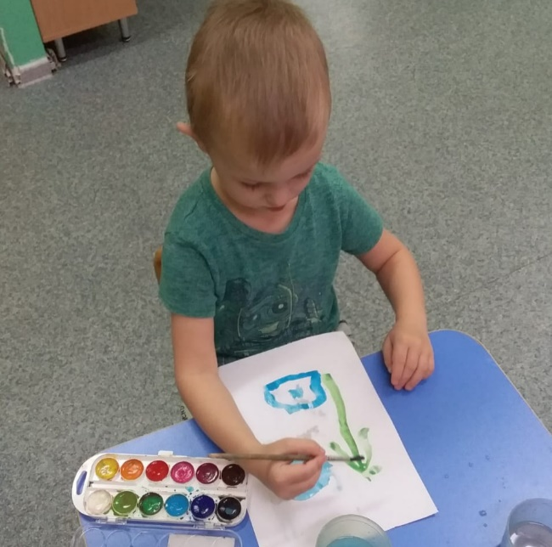

**Основной этап:**

Мы вдохновились проектом и началась творческая работа. Все дружно старались: воспитатели, родители, дети.

Подготовили материал: картон, клей ПВА, бумага тишью, краски гуашь, соль, штора-дождик для фона, коробка, оберточная бумага, бант для подарка.

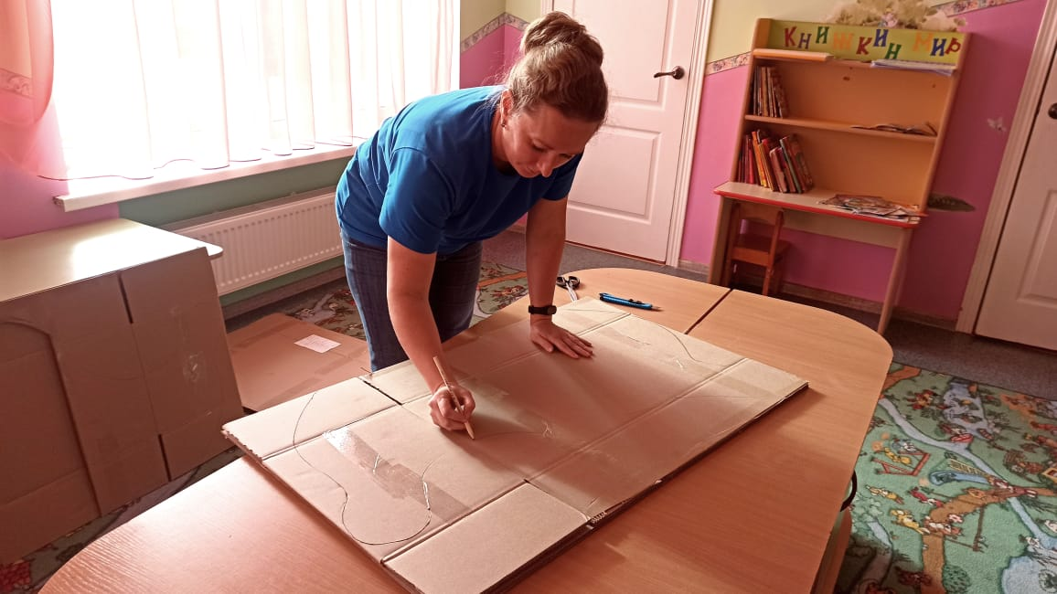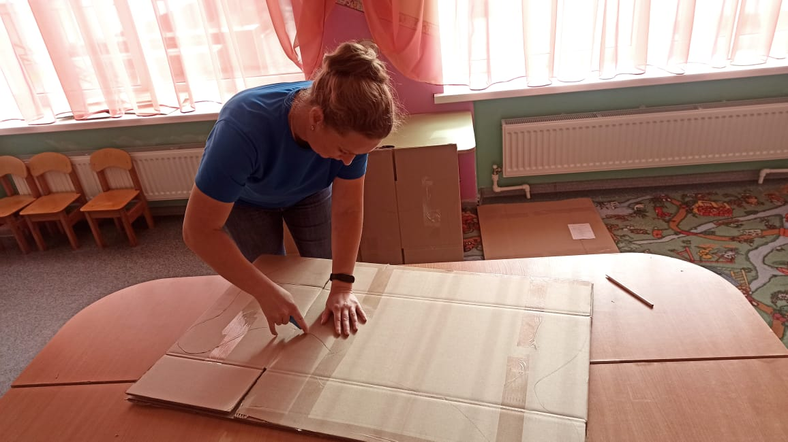

Наметили и вырезали из картона детали саней

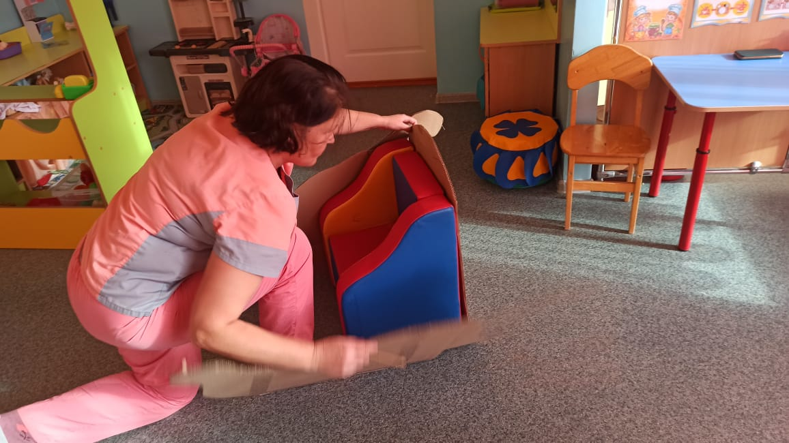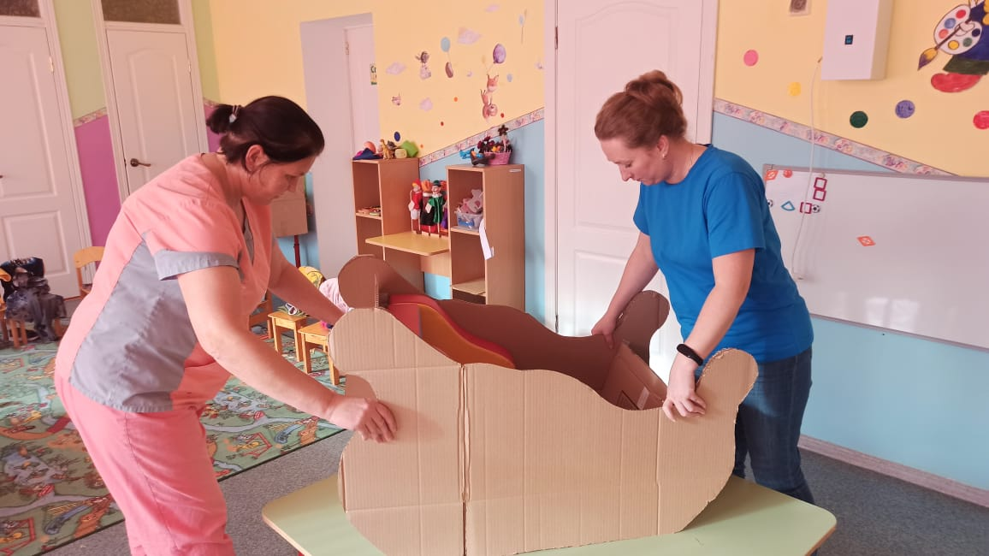

Скрепили детали

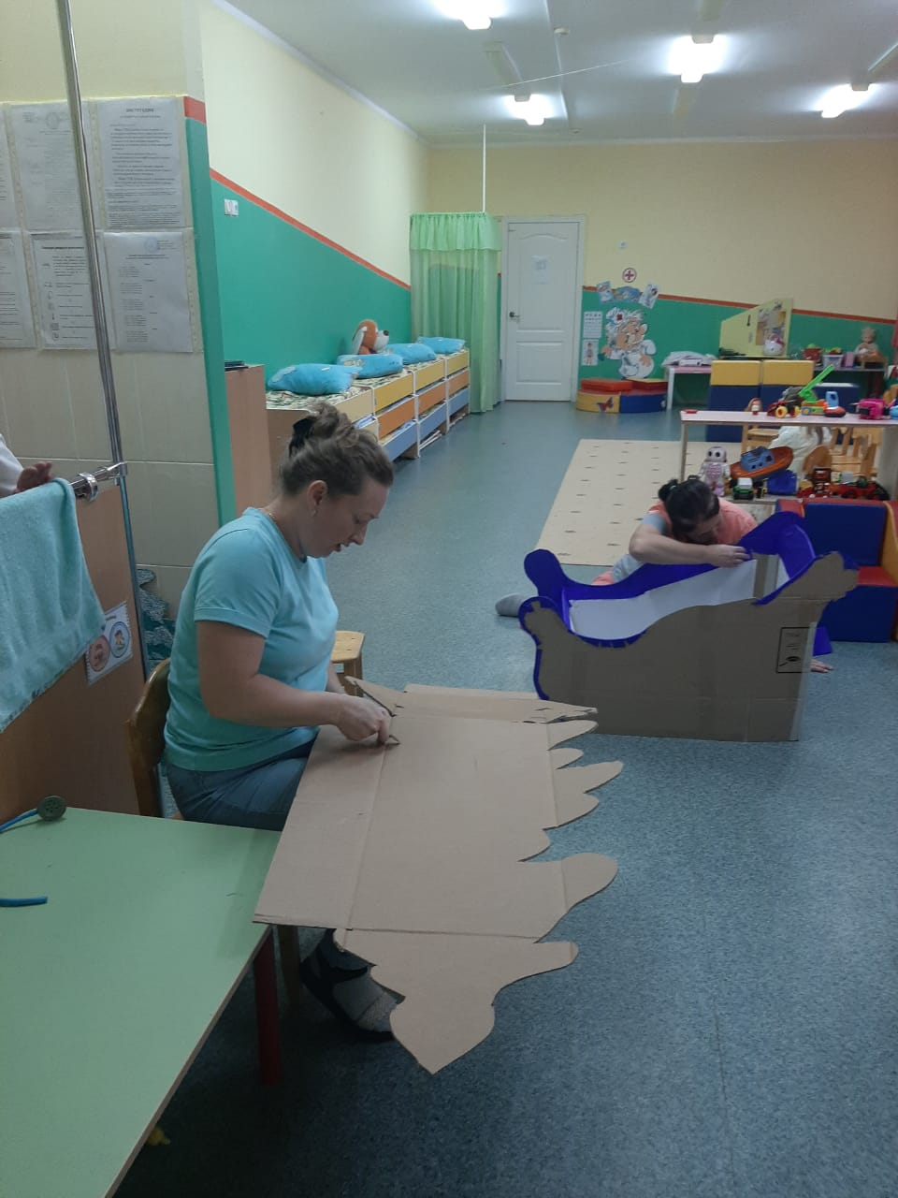

Обклеили красивой упаковочной бумагой сани и вырезали из картона силуэты ёлок.

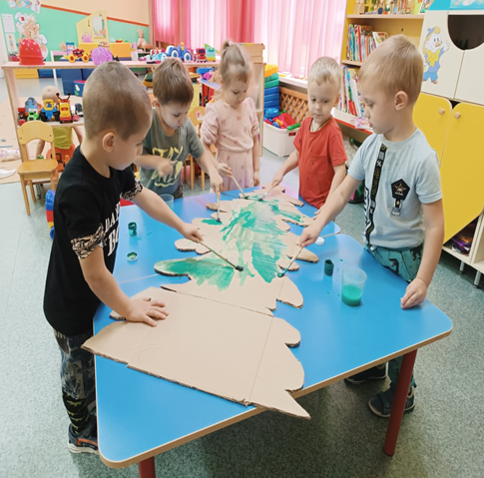

Дети активно включились в творческую работу и с большим интересом , желанием раскрасили ёлочки.

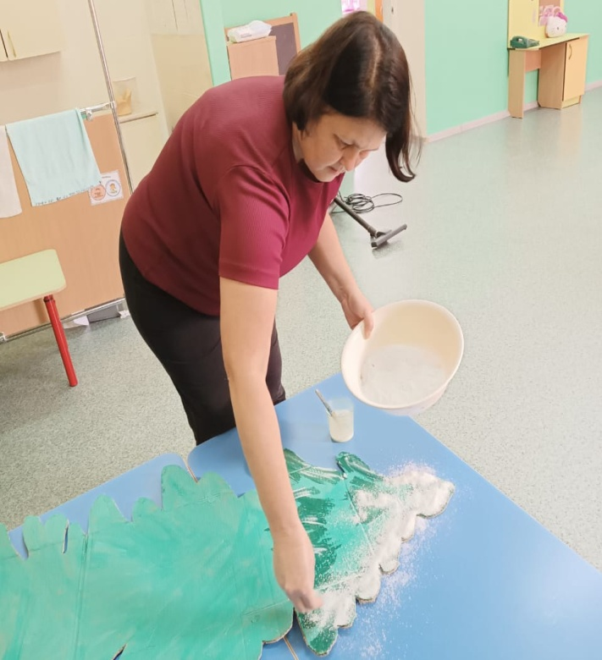

Остальсь нанести клей ПВА и поверх посыпать соль для имитации снега.

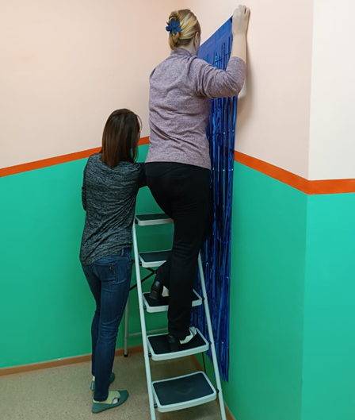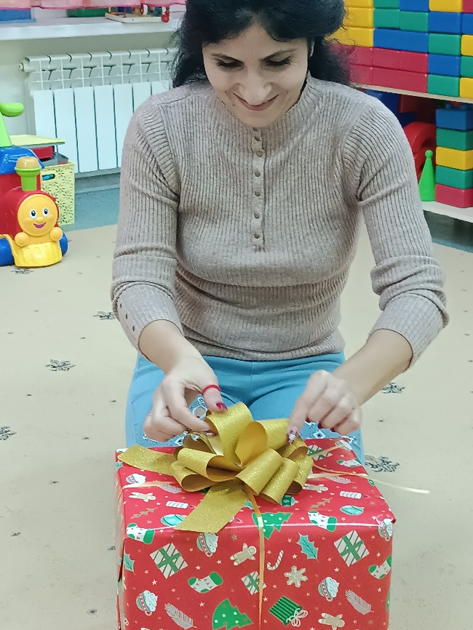

В это время родители начали подготавливать фон для фотозоны и изготовили муляж новогоднего подарка.

Заключительный этап:

Благодаря фантазии всех участников проекта, нашим общим усилиям и разнообразным талантам удалось создать частичку сказки в нашей приемной. Получились замечательные фотографии наполненные предновогодним настроением.

